Combien d’oiseaux dans le ciel ?
Fiche 30a

Dix oiseaux sont encerclés sur cette image. Utilisez ce repère pour vous aider à estimer
le nombre d'oiseaux dans le ciel. Comptez les oiseaux pour vérifier votre estimation.

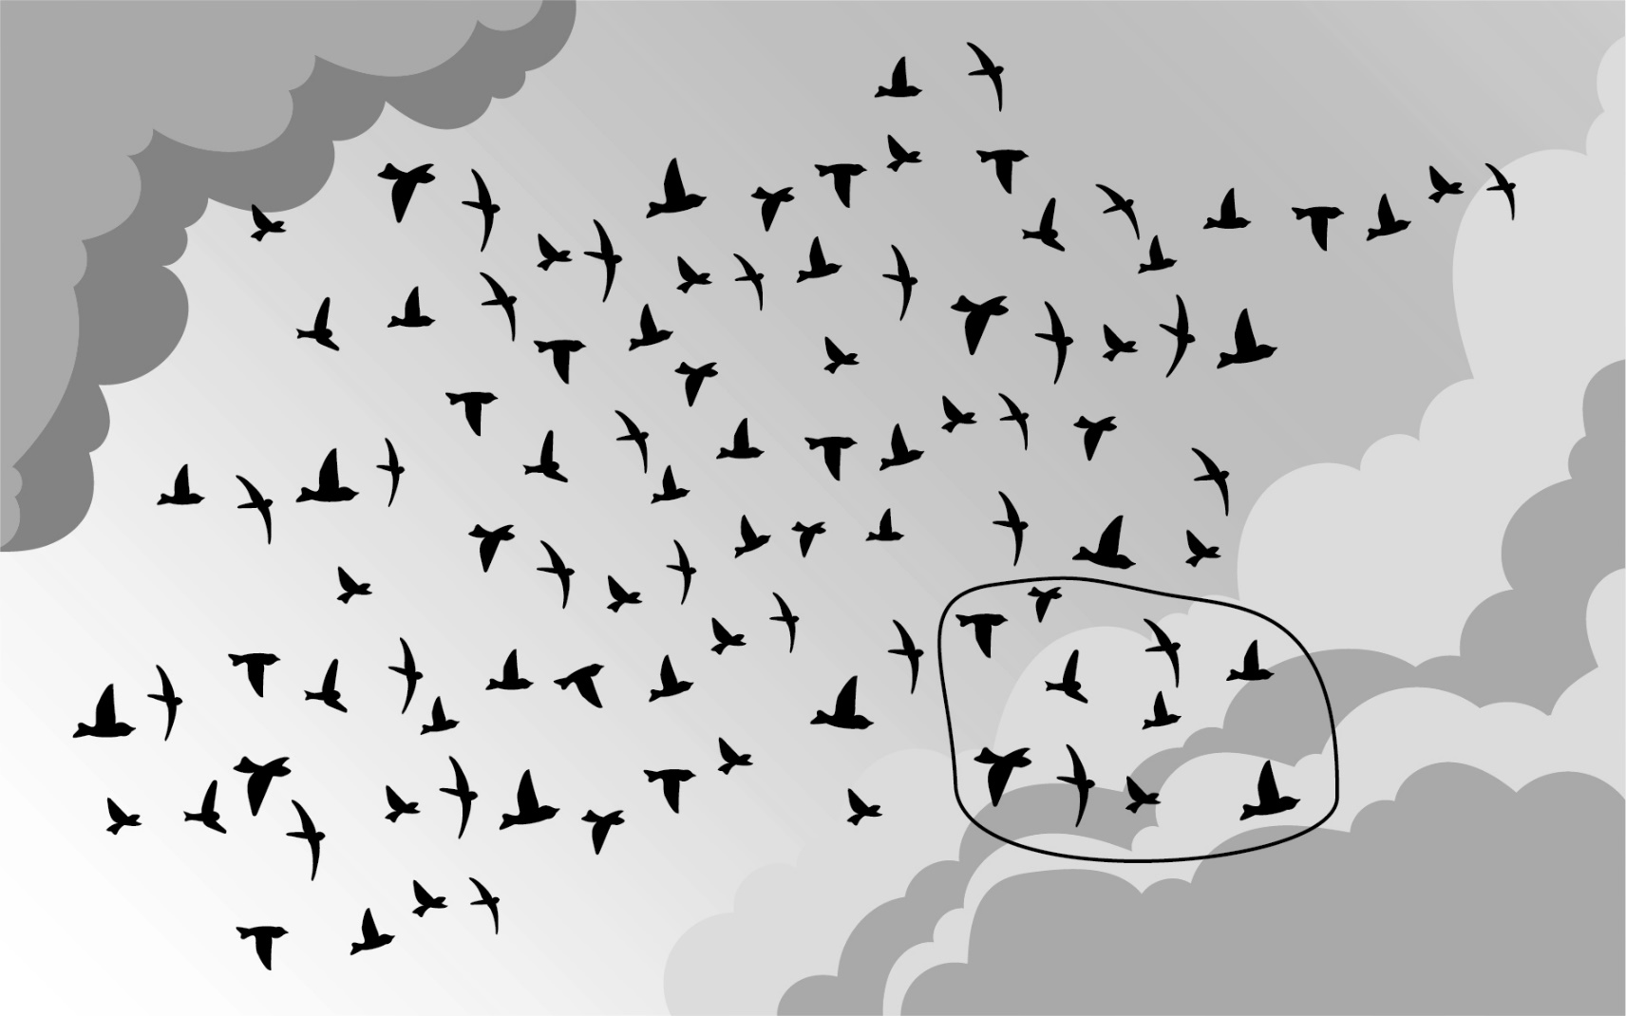

Combien de papillons dans le ciel ?
Fiche 30b

Vingt-cinq papillons sont encerclés sur cette image. Utilisez ce repère pour vous aider à estimer le nombre de papillons dans le ciel. Comptez les papillons pour vérifier votre estimation.

